Manual de Utilizare - Formulare
Secțiunea 'Formulare' permite utilizatorilor să gestioneze diferite tipuri de formulare și formule utilizate în planificarea și execuția bugetară. Acest modul oferă opțiuni pentru detalierea și personalizarea formularelor bugetare, precum și pentru definirea formulelor asociate.

1. Navigarea în Secțiunea Formulare
- Accesați modulul **Buget** din meniul principal al aplicației.
- Selectați opțiunea **Formulare** pentru a accesa această interfață.
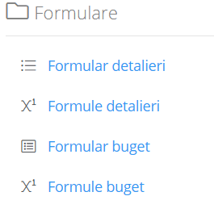

2. Funcționalități

2.1 Tipuri de Formulare
- **Formular detaliere**: Permite crearea și gestionarea detaliilor bugetare pentru diferite categorii și activități.
- **Formule detaliere**: Definirea și configurarea formulelor asociate detaliilor bugetare.
- **Formular buget**: Utilizat pentru gestionarea bugetelor generale, inclusiv alocările și distribuțiile pe categorii.
- **Formule buget**: Oferă posibilitatea de a crea formule pentru calcule automate legate de buget.

2.2 Funcționalități principale
- **Accesarea formularelor**: Selectați tipul de formular dorit pentru a începe configurarea sau vizualizarea acestuia.
- **Editare**: Permite modificarea câmpurilor existente într-un formular sau o formulă.
- **Creare nouă**: Adăugarea de formulare sau formule noi pe baza nevoilor bugetare.

3. Proceduri Exemplificative

3.1 Creare formular detaliere
1. Apăsați pe **Formular detaliere** din lista afișată.
2. Completați câmpurile necesare, cum ar fi denumirea și detaliile asociate.
3. Salvați formularul utilizând opțiunea disponibilă.

3.2 Definire formule buget
1. Selectați **Formule buget** din meniul secțiunii.
2. Configurați formulele dorite utilizând parametrii și operatorii disponibili.
3. Salvați modificările pentru aplicarea formulelor în execuția bugetară.

4. Avertizări și Notificări
- Verificați corectitudinea datelor înainte de salvare.
- Asigurați-vă că formulele definite respectă regulile de calcul bugetar pentru a evita erori în execuție.

